JMeter源码集成到Eclipse
2016-01-18 22:37 by tao先生, 1946 阅读, 6 评论, 收藏, 编辑
由于JMeter纯Java开发，界面也是基于Swing或AWT搞出来的，所以想更深层次的去了解这款工具或对于想了解JMeter插件开发或二次开发的童鞋们来说，读读JMeter的源码估计是必不可少的，所以首先就得把源码整合起来，方便后面的Debug和二次开发，下面整理了关于JMeter源码整合到Eclipse中的一个过程，希望对大家有一定的帮助。

1. 首先下载源文件：http://jmeter.apache.org/download_jmeter.cgi
2. 然后解压下载的源码文件到本地路劲下面；
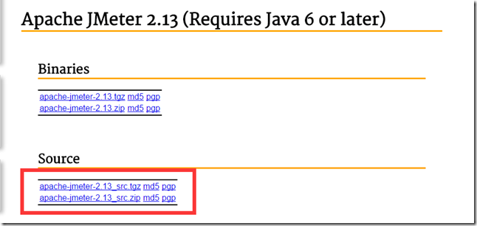

3. 打开Eclipse，建立一个JavaProject，按照下面的截图建立JavaProject；
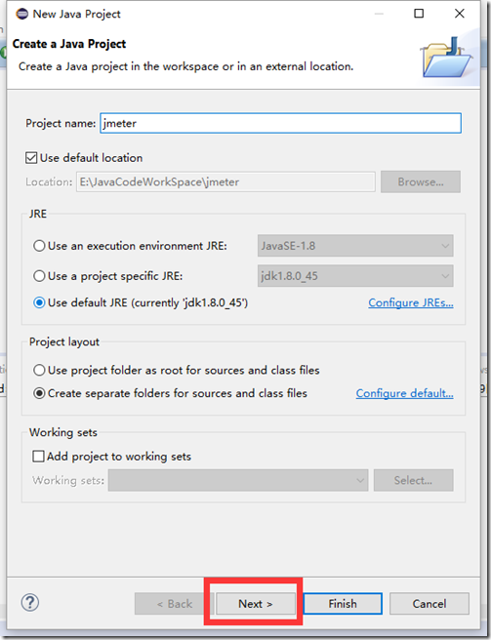
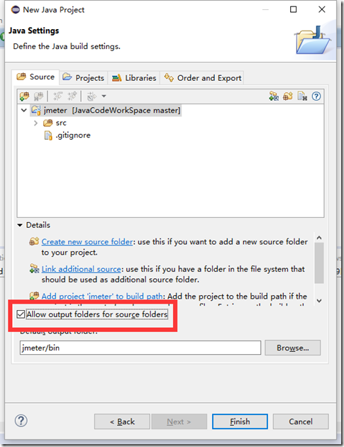

4. 选择创建的Java项目，右键选择Import，然后选择“File System”
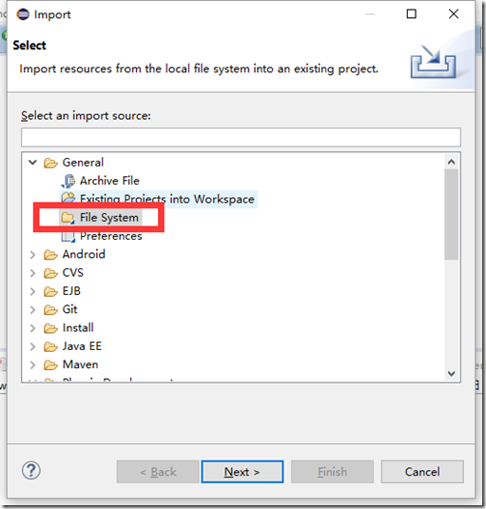

5. 定位到解压到本地路劲下的JMeter源码文件下，选择全部导入
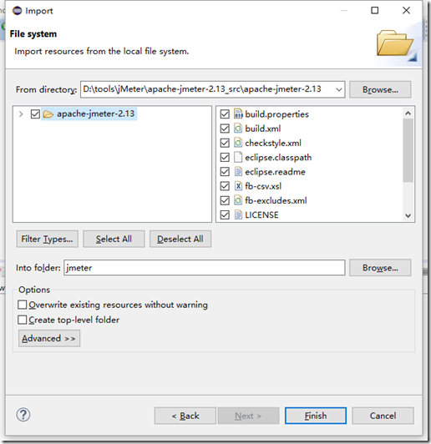

6. 导入完成后，查看项目，全部是红色的X，这个太令人苦恼了，造成出现错误的原因是没有导入对应的jar包，
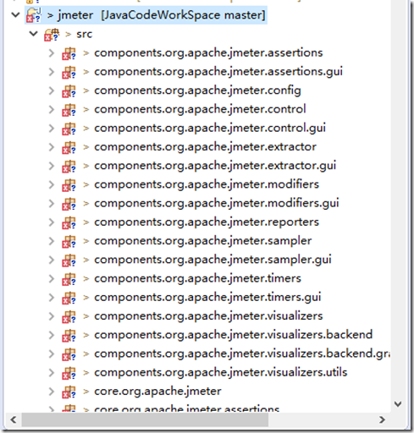

7. 我们可以利用Ant下载项目所需要的jar文件，操作步骤如下：
Eclipse –> Window –> Show View –> Ant, 将ant加入Eclipse的控制面板上，
然后选择Ant面板上的添加Buildfiles;
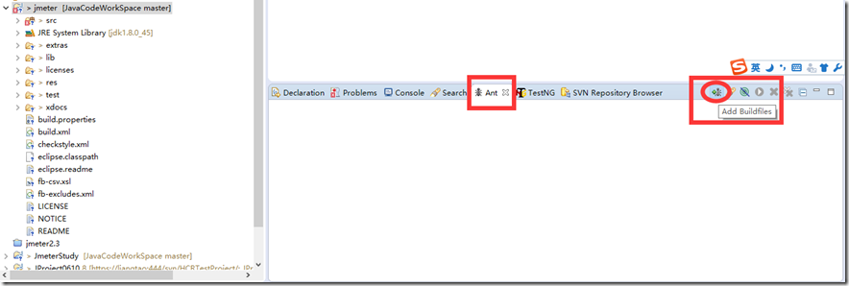

8. 选择该项目下的ant的构建文件“build.xml”
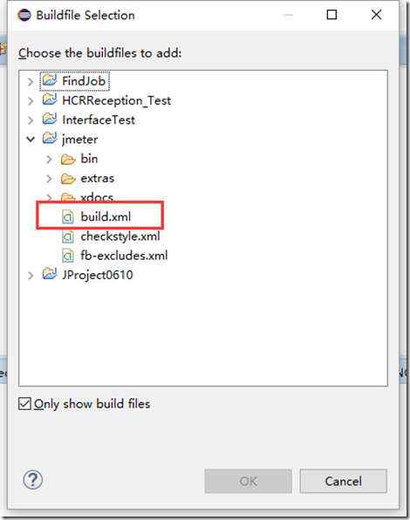

9. 在ant页面上双击“download_jars”，这个时候ant运行自动下载缺省的jar文件到项目下指定的路劲下，直到显示Build Success（这个过程中可能出现一些问题，由于网络受限，部分jar包无法下载，可能需要FQ，如果不想麻烦的，我稍后直接将所需要的jar包上传到云盘中，直接将jar包丢到lib下）
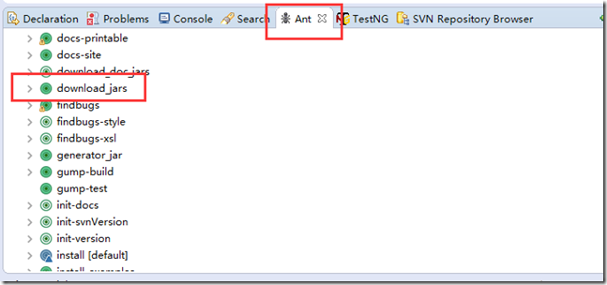
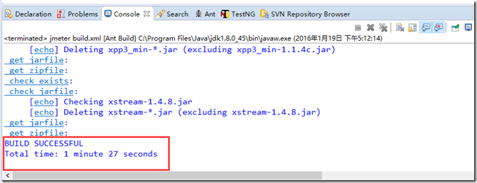

10. jar包下载完或直接将jar包已经复制到Lib文件夹下以后，这个时候右键选择项目 Build Path –> configure build path，然后选择“Add Jars”,
将lib下面所有的jar包都导入到项目中，jar包在lib下面的目录结构如下图所示，这个不能错（如果是用ant下载的，创建的目录结构就是这样的，如果自己下载jar包导入的，一定要注意lib下面的目录结构）。
jar包下载地址： https://yunpan.cn/crdkymEH8hD49 （提取码：3b14）

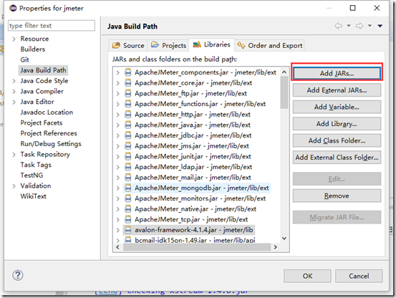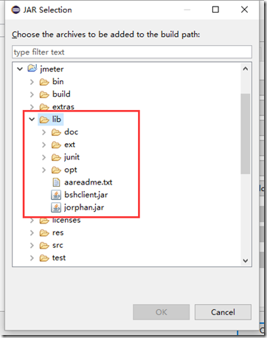

11. 导入成功以后再次查看项目，就可以看到万恶的红X都没有了，但是这个时候项目还不能成功运行，还需要进行下面的操作，
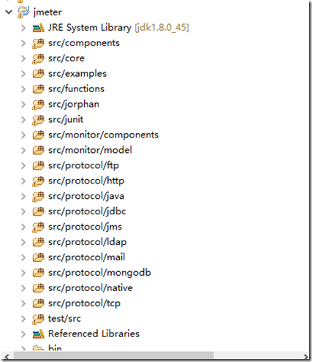

12. 关闭Eclipse, 进入到该Java项目的本地文件夹下，需要删除原有的“.classpath”，将“eclipse.classpath”重命名为“.classpath”，由于Windows本身的限制，所以需要进入到CMD下面进行对应的操作，如下图所示：
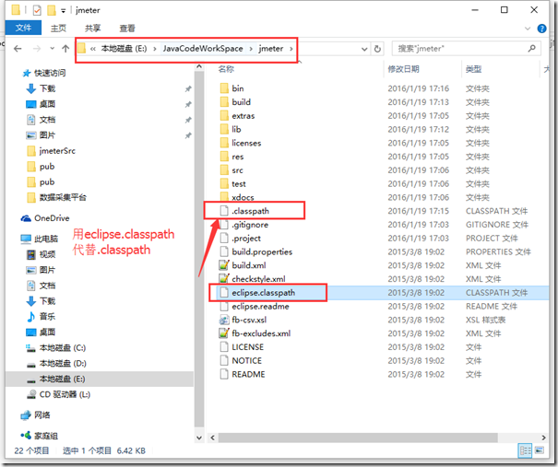
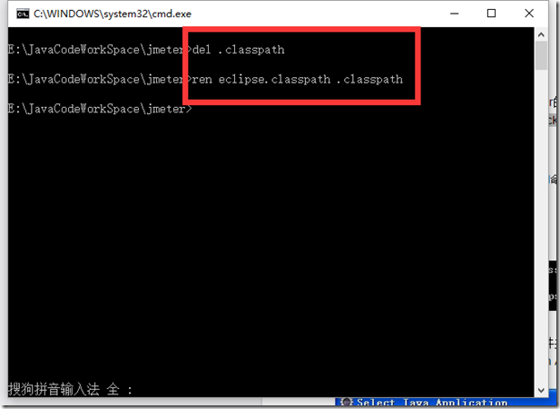

13. 上述操作完成后，重新打开Eclipse，找到项目的入口，main方法，/jmeter/src/core/org/apache/jmeter/NewDriver.java
运行该项目发现还是报错，如下图所示，各种Google，各种尝试，都没有解决，其实错误的原因说的非常明确，就是bin下面缺少“jmeter.properties”,万万没想到啊，完整的项目导入为什么就没有将该配置文件导入呢？想不通，只要到源码文件中的bin目录下将该配置文件复制到项目的bin目录下，就解决了这个问题一大步了，操作如下图所示：
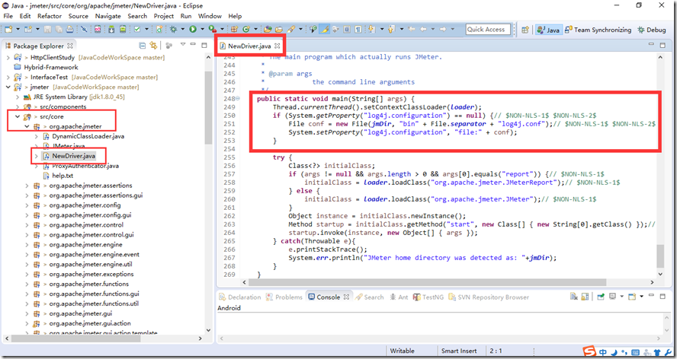
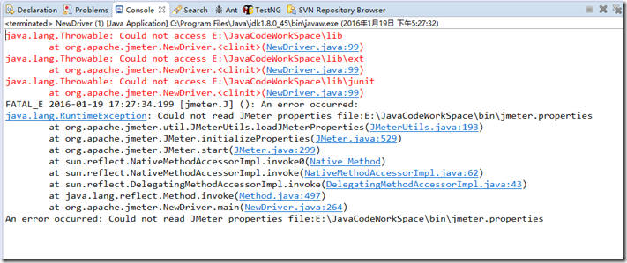
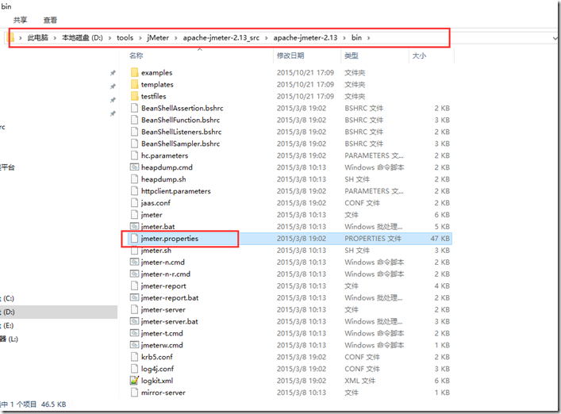

14. 上述操作完成以后，再次选择该项目，右键选择NewDriver这个main类， 选择 Run As –> Run Configuration, 按照下面的操作，就完美的解决了上面的报错。
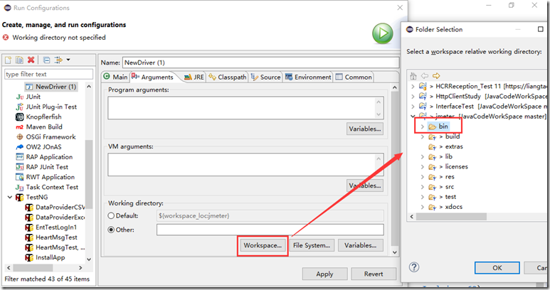
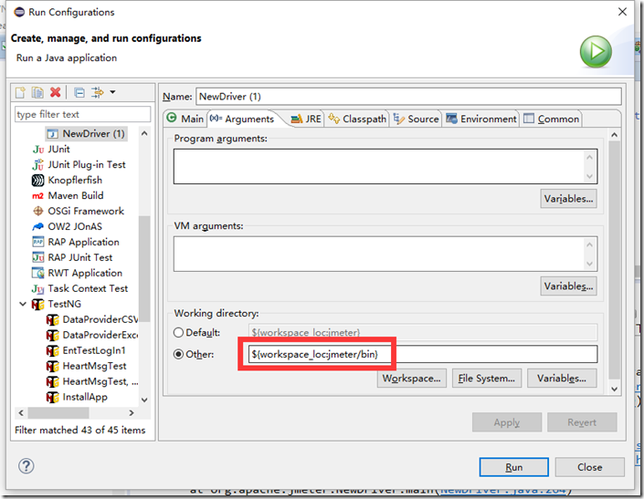

15. 完成上面所有的操作以后，就可以尽情的各种Debug和二次开发操作了。
